

**产品推荐书**

河南省恒信锅炉制造有限公司

**产品推荐书**

240万大卡卧式生物质导热油炉

**联系人员：**

**联系电话：**

**单位地址：河南省周口市太康县恒**

**信工业园**

目录

**[一、配质清单 3](#_Toc16788)**

**[二、技术参数： 4](#_Toc6147)**

**[三、公司简介： 5](#_Toc23824)**

**[四、公司资质与产品展示 6](#_Toc28109)**

**[五、 设备简介及特点 16](#_Toc12570)**

**[一、概述 16](#_Toc1812)**

**[二、产品特性及规格 17](#_Toc25655)**

**[三、结构特性 17](#_Toc13197)**

**[四、 管子流速的确定 18](#_Toc17790)**

**[五、应用范围 18](#_Toc13125)**

**[六、工艺流程 19](#_Toc21714)**

**[七、导热油的选择 19](#_Toc21714)**

**[八、主要设计依据 20](#_Toc28272)**

**[六、客户来访 21](#_Toc10739)**

**[七、设备支持 22](#_Toc5321)**

**[八、安全、质量保证措施 23](#_Toc6360)**

**[1、安全保证措施 23](#_Toc10469)**

**[2、质量保证措施 23](#_Toc9790)**

**[九、售后服务承诺 25](#_Toc24356)**

**[1、服务体系 25](#_Toc13648)**

**[2、售前服务 25](#_Toc13604)**

**[3、售后服务 25](#_Toc24521)**

**[4、规范化的服务标准 25](#_Toc3562)**

**[5、星级服务1、2、3、4模式 25](#_Toc13321)**

**[6、技术服务与联络 26](#_Toc16403)**

**[7、组织保证 26](#_Toc12531)**

**[十、厂区环境 27](#_Toc11978)**

**[十一、公司寄语 30](#_Toc21899)**

**一、配质清单**

**YGW-2800-SCI有机热载体炉产品配置清单**

|  |  |  |  |  |  |  |
| --- | --- | --- | --- | --- | --- | --- |
| **序号** | **产品名称** | **产品型号/规格** | **单位** | **数量** | **产地·品牌** | **备注** |
| **一** | 锅炉主机 | | | | |  |
| 1 | 锅炉主机 | YGW-2800-SCI | 台 | 1 | 河南恒信 |  |
| 2 | 燃烧底座 | 台 | 1 | 河南恒信 |  |
| 3 | 引风机 | 18.5KW | 套 | 1 | 新乡低噪音 |  |
| 4 | 烟囱 | 本体配套 | 套 | 1 | 河南恒信 |  |
| 5 | 烟囱螺丝螺母 | M12×35 | 套 | 20 | 河南郑州 |  |
| 6 | 手烧炉排 | 配套 | 套 | 1 | 河南恒信 |  |
| **二** | 电器系统 | | | | |  |
| 1 | 控制系统 | HXDK-240 | 台 | 1 | 河南恒信 | 触屏彩屏式 |
| 2 | 热电隅 | WRE（0-500℃） | 个 | 2 | 购销配套 |  |
| 3 | 电接点压力表 | Y-150（0-1.6MPa） | 个 | 2 | 购销配套 |  |
| 4 | 双金属温度计 | 0~400℃ | 块 | 2 | 购销配套 |  |
| 5 | 压力表弯 | 厂标 | 个 | 2 | 河南郑州 |  |
| **三** | 油路系统-热源循环泵 | | | | |  |
| 1 | 热油循环泵 | 45.0KW | 台 | 1 | 购销配套 |  |
| 2 | 注油泵 | 2.2KW | 台 | 1 | 购销配套 |  |
| **四** | 本体配套辅机及阀门 | | | | |  |
| 1 | 过滤器 | 厂标 | 台 | 1 | 河南郑州 |  |
| 2 | 油气分离器 | 厂标 | 台 | 1 | 河南恒信 |  |
| 3 | 高位油槽 | 厂标 | 台 | 1 | 河南恒信 |  |
| 4 | 低位油槽 | 厂标 | 台 | 1 | 河南恒信 |  |
| 5 | 液位计 | 厂标 | 套 | 2 | 河南郑州 |  |
| 6 | 注塞阀 | J13W-160P | 个 | 2 | 河南郑州 |  |
| 7 | 截止阀(高温) | PN1.6 DN150 | 台 | 2 | 河南郑州 |  |
| **五** | 锅炉产品出厂随机技术资料 | | | | |  |
| 1 | 产品质量证明书 | YGW-2800-SCI | 份 | 1 | 河南恒信 |  |
| 2 | 安装使用说明书 | YGW-2800-SCI | 份 | 1 | 河南恒信 |  |
| 3 | 制造许可证复印件 | YGW-2800-SCI | 份 | 1 | 河南恒信 |  |
| 4 | 产品总装图 | YGW-2800-SCI | 份 | 1 | 河南恒信 |  |
| 5 | 产品本体图 | YGW-2800-SCI | 份 | 1 | 河南恒信 |  |
| 6 | 产品管道仪表图 | YGW-2800-SCI | 份 | 1 | 河南恒信 |  |
| 7 | 产品地基图 | YGW-2800-SCI | 份 | 1 | 河南恒信 |  |
| 8 | 计算结果汇总表 | YGW-2800-SCI | 份 | 1 | 河南恒信 |  |
| 9 | 监督检验证书 | YGW-2800-SCI | 份 | 1 | 周口锅检 |  |
| **六** | **客户选配** | | | | |  |
| 1 | 节能器 | 管式 | 台 | 1 | 河南恒信 |  |
| 2 | 上料装置 | 颗粒输送总成 | 套 | 1 | 河南恒信 |  |
| 以上全套总价合计： 元整 （￥： .00元） | | | | | | |
| 注： | | | | | | |

## **二、技术参数：**

|  |  |
| --- | --- |
| **YGW-2800-SCI生物质导热油炉数据表** | |
| 型号 | YGW-2800-SCI |
| 额定热功率 | 2800KW |
| 设计计算压力 | 1.2MPa |
| 额定工作压力 | 0.8MPa |
| 额定出口油温 | 310°C |
| 额定回油温度 | 290°C |
| 热效率 | 83.15% |
| 本体阻力 | 0.315MPa |
| 设计燃料 | 生物质成型颗粒 |
| 燃料消耗量 | 774.6 Kg/h |
| **配套电控规范** | |
| 型号 | HXDK-240 |
| 控制范围 | 290/310°C |
| 本体结构 | 箱式 |
| 固定方式 | 挂式 |

## DJI_0386(1)三、公司简介：

河南省恒信锅炉制造有限公司始建于2006年，厂区位于河南省周口市太康县张集镇G311国道路北，距商周高速和永登高速出口1公里，生产和交通条件便利，地理环境优越，恒信锅炉是具有B级锅炉制造许可和D级压力容器制造许可的企业，公司已通过质量管理体系、环境管理体系和职业健康安全管理体系三大认证。近年来与多家科研单位和院校合作，目前主要有中船713所技术合作单位，西安交大热能技术合作单位，河南大学试点合作单位。恒信锅炉总投资9600万元，厂区占地3万多平方米，主建车间6千平方米，拥有多种大型专用生产设备，埋弧自动焊机、35mm卷板机、80mm摇臂钻床、铣边机、剪板机、卧式车床、取边机、车床、电动吊车、叉车等，公司具有B级锅炉制造资格，由专业锅炉热能团队，其中高级工程师2人，工程师助理6人，各类技术人员25人，车间技术人员206人，年生产能力4000蒸吨。主要产品：蒸汽锅炉；蒸汽发生器；热风炉，热水锅炉，导热油锅炉，压力容器，燃气锅炉，燃油锅炉，电磁锅炉，燃油气真空热水锅炉，电真空热水锅炉，相变间接热水锅炉，冷凝真空热水锅炉，供暖锅炉，洗浴锅炉、开水锅炉、烘干热风锅炉，链条炉排手烧锅炉，卧式三回程全自动蒸汽锅炉，燃油开水锅炉，燃气茶炉，电蒸汽开水锅炉，电蒸汽锅炉，电蒸汽发生器，电热水锅炉，汽水两用锅炉，燃油蒸汽发生器，燃气蒸汽发生器，电蒸汽发生器，燃油热风炉，燃气热风炉，生物质热风炉，生物质汽水锅炉，生物质蒸汽发生器，蒸汽储罐，空气储罐，分汽包，分汽缸，非标容器，木材防腐罐，木材浸注罐等系列产品，欢迎订购。

公司秉承服务客户、做百年企业的崇高精神，建卧了产品售前咨询和售后服务体系，有完善的质保档案，快速解决产品的安装、使用、维修等实际问题，给客户提供稳定可靠的技术支持。质量是企业的生命，恒信锅炉秉承品质先行的理念，让用户放心是我们对您的郑重承诺。从锅炉设备工程的设计、选型、运输、安装、检验、调试等各个环节，我们都将充分考虑到您的需求，都充分想到了您的关注。我们将坚持不懈的狠抓质量，孜孜不倦地追求完美。河南恒信锅炉制造有限公司售后服务按国家新“三包”规定执行，提供全方位的工程售后服务。在国内三十多个省一百多个市区域，执行专业的服务理念，全程待命。产品工程质量、改造升级等问题，我们都将以用户为中心全程跟踪、定期维护、定期保养，让一切问题都能迎刃而解。

## 四、公司资质与产品展示

**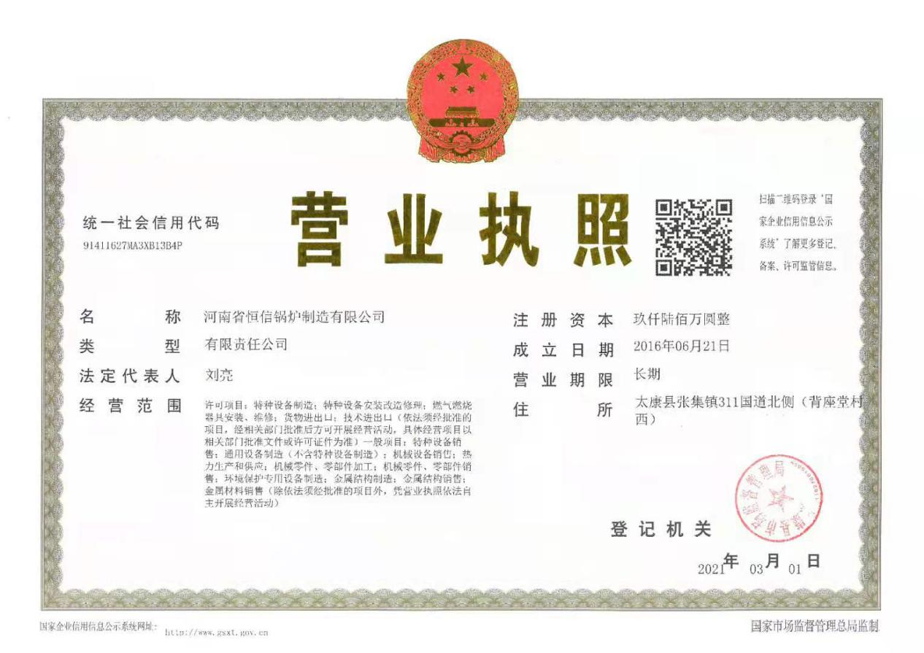**

**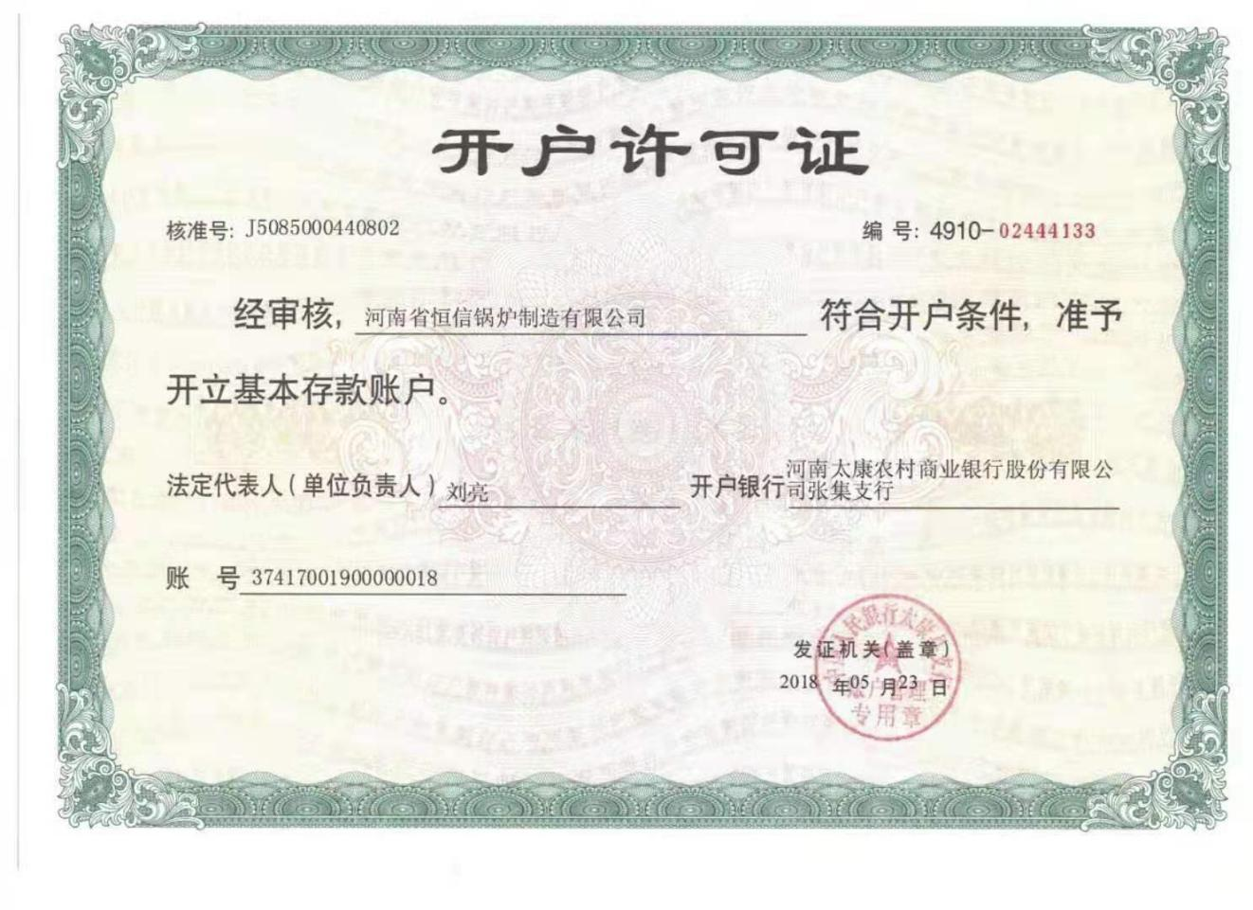**

**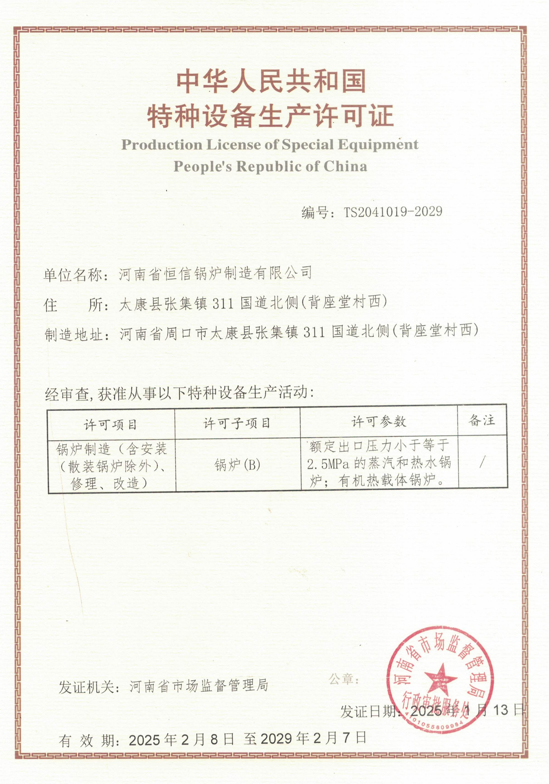**

**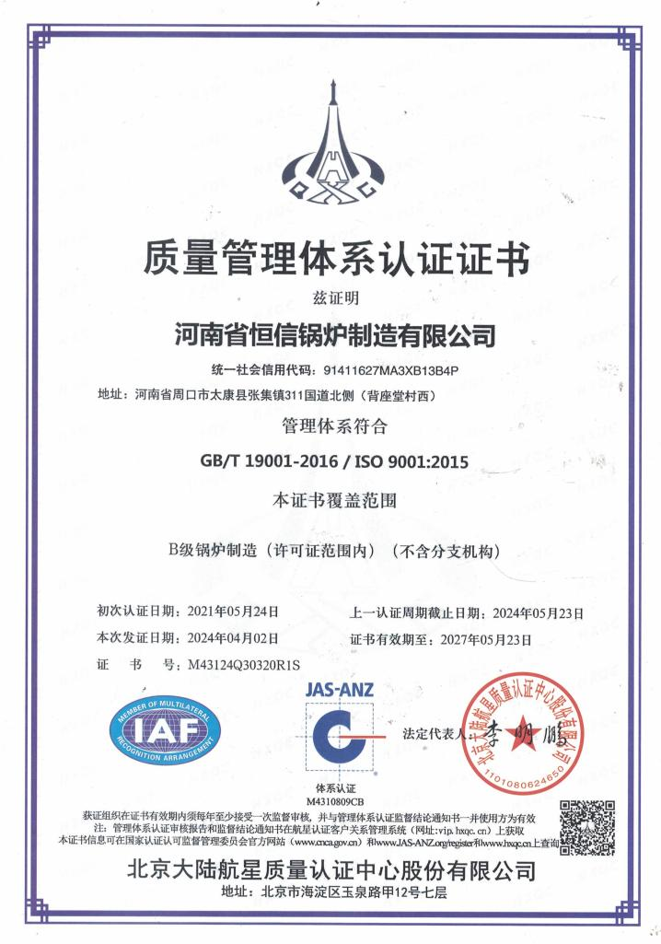**

**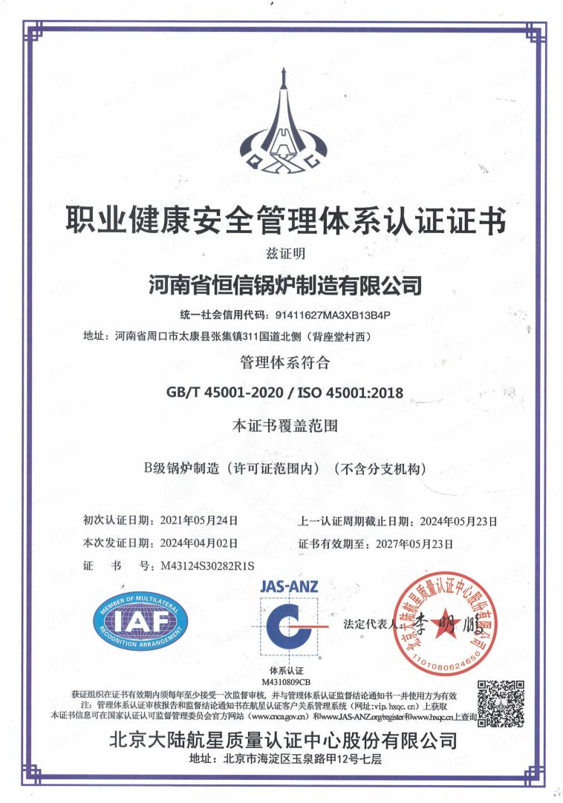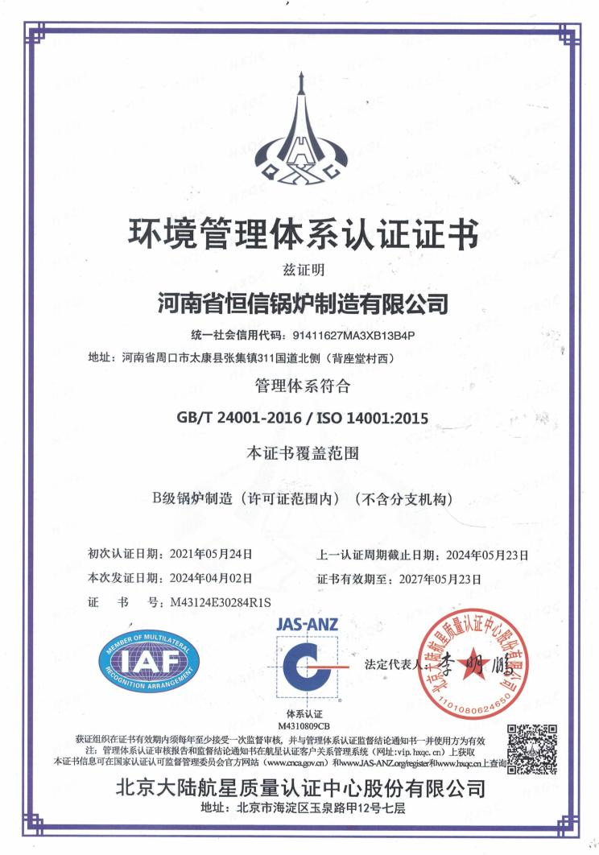**

## 五、设备简介及特点

#### 一、概述

YGL-×SCI有机热载体炉，Y代表有机热载体炉类型为液相炉的代号，G代表适用燃烧设备为其它炉排（包括活动炉排、固定炉排等）的代号，L代表炉体安置型式为立式的代号，×代表热功率KW，SCI代表适用燃料为生物质成型燃料。

有机热载体炉（简称加热炉）是一种新型的供热设备，以生物质为燃料及烟道气为热源，以导热油为热载体通过循环油泵强制热载体液相循环，将热量输送给用热设备后，再返回加热炉重新加热的高温、低压、节能设备，供热温度可高达340℃，而一般在工作压力1.0MPa以下，因为工作在液相状态，安全可靠。

锅炉的安装使用应符合TSG 11-2020《锅炉安全技术规程》、GB/T17410-2008《有机热载体炉》、GB50273-2009《锅炉安装工程施工及验收规范》、GB13271-2014《锅炉大气污染物排放标准》、TSG G0002-2010《锅炉节能技术监督管理规程》的要求。锅炉及系统内液相有机热载体总注入量大于5m³时，应按照TSG 11-2020《锅炉安全技术规程》10.2.3.6的要求装设安全保护装置。

锅炉房系统设计时，应当在保证安全性能的前提下，充分提高能源利用效率，减少水、电、自用热以及其它消耗，促进热能回收和梯级利用。锅炉房设备布置时应当尽量减少管道、烟风道的长度及其弯头数量，以减少流动阻力。锅炉炉墙、烟风道、各种热力设备、热力管道以及阀门应当具有良好的密封和保温性能，当周围环境温度为25℃时，距门（孔）300mm以外的炉体外表面温度不得超过50℃，炉顶不得超过70℃，各种热力设备、热力管道以及阀门表面温度不得超过50℃。锅炉介质参数的选取应当满足使用要求，不应当使锅炉的额定出口压力和温度与使用的压力和温度相差过大。

本炉具有的安全附件及安全保护控制功能装置：

a）超温报警控制：进出口油温显示热电偶XMT-122；根据设定值控制有机热载体炉燃烧，加热炉进出口油温超过最高给定值，控制柜报警，同时联锁有机热载体炉的风机停止工作。

b）差压报警控制：差压报警装置XMT-2002；加热炉进出口油的差压低于给定值，控制柜报警，同时联锁有机热载体炉的风机停止工作。

c）出口超压报警控制：电接点压力表YX-150。

加热炉出口油的压力大于压力表给定值，控制柜报警，同时联锁有机热载体炉的风机停止工作。

d）出口温度控制与燃烧系统联锁，温度降低，风机加大，温度升高，风机减小。

e）流量控制：流量增大，风机加大，流量减小，风机减小。流量低于设定值时，同时联锁有机热载体炉的风机停止工作。

f）高位槽(膨胀槽) 液位控制，报警 UQK-02

g)当锅炉系统内有机热载体总注入量大于5m3时，按照TSG 11-2020《锅炉安全技术规程》10.2.3.6条的要求装设安全保护装置。

#### 二、产品特性及规格

1、结构合理，技术先进，占地面积少，外形体积小，外形美观，管理简便，热效率高，具有显著的节能效果和经济效益，与国外同类产品相比，结构有独特之处。炉型有立式、卧式。

2、受热面布置合理，导热油使用寿命长。烟气排放符合国家环境保护标准GB13271-2014《锅炉大气污染排放标准》的要求。

3、温度调节精确可靠，配有完整的运行控制和安全监测装置，自动化程度高，工人劳动强度低。

#### 三、结构特性

1、 烟气流向：

本台锅炉采用立式活动炉排型式。烟气流程为：从炉门加的燃料在炉膛内燃烧，高温烟气通过内盘管吸热后。在内圈盘管出口进入内圈与外圈之间的通道内进行流动，形成第一回程。经外圈与外部保温之间的通道内流动，形成第二个回程。最后烟气经出口烟箱进入后部烟道，依次经过节能器（或空气预热器）、除尘器、引风机后进入烟囱，最后经烟囱排入大气。炉渣通过炉排晃动，落入地基内，然后人工出渣。

2、 结构特性与规格：

1）炉体的受热面采用内、外盘管，管子双圈分别32、32圈，管子尺寸为φ57×3，内、外圈串联一起；热载体从进油集箱、外盘管进入内盘管、出油集箱，进出油集箱规格为φ89×4。

2）进、出油集箱采用PN16，DN80规格，用φ89×4的管子制作，材料为20(GB/T3087-2008)。

3）温度计接口、压力计接口采用DN15的接口，接管接采用φ22X4。

4）锅炉主机分上、下两体，上体为锅炉本体，下体为燃烧室底座。两部分在用户现场组装就位，两者之间用δ30-δ50厚硅酸铝纤维层垫入。

#### 四、 管子流速的确定

GB/T17410-2008《有机热载体炉》中推荐流速：

辐射段，V1＞2m/s； 对流段，V2＞1.5 m/s

计算结果： 内盘管内为V1= 2.74m/s，外盘管内为V2=2.74m/s。

#### 五、应用范围

生物质成型燃料是在燃料应用上的一项重大科研成果，它是利用秸秆、水稻秆、薪材、木屑、花生壳、瓜子壳、甜菜粨、树皮等所有废弃农作物，经粉碎-混合-挤压-烘干等工艺，最好制成颗粒状燃料。它的原材料分布广泛，加工工艺先进，生物质能颗粒料以绿色煤炭著称，是一种洁净能源。作为锅炉的燃料，它的燃烧时间长，强化燃烧炉膛温度高，而且经济实惠，同时对环境无较大污染，可代替木柴、煤、天然气，是高效节能的环保产品。生物质挥发分高更容易燃烧且反应剧烈,适合在较低的温度范围内燃烧，燃料热值低、受到灰烬包裹和空气渗透困难的影响，未燃尽程度高、水分高，密度小，灰尘含量大。独特的燃烧室和二次风设计、炉膛内采用了耐热混凝土整体浇注的高效节能炉拱，改善了燃料着火条件，采用独立风室，达到了合理布风，使炉膛内形成一个有利于燃烧的空气动力场，强化了燃烧，使得燃烧温度高、燃烧效率高（85%）。

有机热载体炉具有供热温高度、工作压力低、节约能源的特点，可广泛应用于多种工业加热过程。代替电、蒸汽等加热，提高生产率。

（1）、石油化学工业：聚合、熔融、缩合、蒸馏、脱H2 、强制保温。

（2）、油脂工业：脂肪酸蒸馏、油脂分解、浓缩、酯化、真空脱臭 。

（3）、合成纤维工业：聚合、熔融、纺丝、延伸、干燥。

（4）、纺织印染行业：热定型、热熔染色、焙烘、轧光、烘干、热风拉幅。

（5）、塑料及橡胶工业：热压、热延、挤压、硫化成型、轧光、喷射注机、胶浆搅拌机、传送带式烘干机。

（6）、造纸工业：干燥、波纹纸加工、轧光机、涂胶浆辊筒。

（7）、木材工业：多合板、密度板热压成型、木材干燥、汽蒸设备。

（8）、建材工业：石膏板烘干、沥青加热、沥青混凝土、乳化沥青、混凝土构件养护、干燥设备、油毡生产线。

（9）、机械工业：喷漆印花烘干、装配处理、清洗烘干。

（10）、食品工业：烘烤面包、烘干饼干、蒸煮锅、高压釜、传送带式烘干机。

（11）、空调工业：工业厂房及民用建筑采暖。

（12）、电器设备工业：轧光机、压板机、真空锅、烘干机。

（13）、炼焦工业：储气罐、混合站、分配站。

（14）、金属和铸造工业：脱脂池、磷酸盐处理设备、焙烘机（房）、砂芯烘干。

（15）、洗涤剂工业：蒸煮锅、高压釜、传送带式烘干机、脂肪分解设备、蒸馏塔。

（16）、脂肪和油漆工业：高压釜、干燥机、蒸馏罐、蒸煮设备。

（17）、汽车工业：遂道式烘房、脱脂浴池、磷酸盐处理设备。

（18）、碳素工业：石墨电极、碳素制品、沥青溶化、混捏锅加热、挤压成型。

#### 六、工艺流程

加热炉由燃烧系统、供热系统、电气系统所组成。本厂为客户成套供应加热炉的主机和辅机以及有关的技术文件。

⑴、燃烧系统：

热载体炉包括：换热主机、燃烧室、节能器、烟囱等。

⑵、供热系统包括：炉体、储油槽、膨胀槽、循环泵（两台其中一台备用）、注油泵、过滤器、油气分离器等。

⑶、电器系统包括：电器控制器及其检测仪表。

⑷、技术文件：安装和使用说明书、强度计算书汇总表、产品质量证明书、产品出厂清单、总图、本体图、监测仪表安装图、有机热载体炉供热工艺流程示意图、有机热载体炉基础图。

#### 七、导热油的选择

导热油的选用对热油炉系统的安全、寿命及使用性能有很大的影响。我国目前生产的导热油有多种，每种导热油均有其使用温度范围，决不允许超温使用。热油炉加热物料时，导热油和被加热物料之间须有一定温差，且导热油的最高温度不得超过其允许最高使用温度，因此，选择导热油时应使其允许最高使用温度适当高于实际最高使用温度。根据经验，导热油的允许最高工作温度应高于实际使用温度20-50℃。

#### 八、主要设计依据

1、TSG 11-2020《锅炉安全技术规程》；

2、GB/T17410-2008《有机热载体炉》；

3、GB/T16507.1～16507.8-2013《水管锅炉》；

4、GB50211-2014《工业炉砌筑工程施工及验收规范》；

5、GB50273-2009《锅炉安装工程施工及验收规范》

6、GB13271-2014《锅炉大气污染物排放标准》；

7、TSG G0002-2010《锅炉节能技术监督管理规程》；

8、TSG G0003-2010《工业锅炉能效测试与评价规则》；

9、GB24747-2009《有机热载体安全技术条件》等；

10、NB/T47062-2017《生物质成型燃料锅炉》

11、《层状燃烧及沸腾燃烧工业锅炉热力计算方法》；

12、《锅炉设备空气动力计算标准方法》；

13、NB/T47055-2017《锅炉涂装和包装通用技术条件》等。

|  |  |
| --- | --- |
| **553e53655d654ac2d83ea96dfdd992e** | **d31fb64ec185d5018b272d93d058405** |
|  | **f565c635ca1a07813191056e9c0b914** |
|  |  |

**六、客户来访**

## 七、设备支持

|  |  |
| --- | --- |
| G:\公司设备图片\膜式壁设备.jpg | |
|  |  |

## 八、安全、质量保证措施

### 1、安全保证措施

生产必须安全、安全促进生产，坚持文明安全生产是施工质量。施工工期的重要保证。

（1）工地除设专职安全员外，坚持贯彻生产必须管安全的原则，安排和检查施工任务的同时必须安排检查安全工作。

（2）在向施工班组下达任务时，必须下达书面的安全措施交底。扼要说明施工中的安全要点，班组长必须每日班前口头进行安全提示。

（3）任何人不戴安全帽不得进入现场，违者安全员和任何职工均可劝其退场。现场施工工人要做到安全防护用品齐全，不穿戴劳保防护用品补得进入现场施工。

（4）高空作业必须系安全带，起重设备、钢件连接要有可靠的安全缆绳设施以供挂安全带之用。

（5）起重运输作业的设备、索具符合规定，作业要符合规程，施工用架子脚手要安全可靠，并架设攀登扶梯。

（6）临时动力用电要有符合要求的临时配电箱，一切设备均有良好的防雨措施，电气设备可靠的接地和露电保护器，不准一闸多用，并由专人维护。

（7）认真做好防火工作，气焊不得使用火绳，下班后检查扑灭一切火源、氧气、乙炔气、油料等易燃物品要分别粗放，施工材料按规定整齐码放，不得占用排水及通行通道。

（8）坚持文明施工，施工现场经常保持整洁，有条理。

（9）加强安全教育，作业时精力集中，不得闲谈打逗或擅离职守。

（10）遵守建设单位有关规定，对违反规定、乱干、蛮干、不听劝阻者，要追究责任，甚至调离本地施工工程。

### 2、质量保证措施

（1）严格遵照《特种设备安全监察条例》、《锅炉压力容器制造监督管理办法》、《锅炉压力容器制造许可条件》及《蒸规》等法规和相关标准进行制造和检验。

（2）有锅炉、机械加工、焊接、无损检测等相关专业工程师技术人员30余人。同时有持证焊工43人，无损检测人员6人。

（3）生产设备有卷板机、行车、弯管机、弯管放样和检测平台、钻床、螺纹管机订、自动焊机、焊机、焊材烘工设备、机加工设备等50余台套。主要检验和试验设备有：水压试验泵、空压机；材料试验机、V型缺口冲击试验机及投影仪、化学自动分析仪、X光探伤机、超声波探伤机等20余台套。完全能满足生产和检验需要。

（4）有完整健全的《锅炉质量手册》及程序文件、作业文件管理制度和质量岗位职责等质量安全文件。企业不断加强质量管理，强化生产、工艺、焊接、理化试验和无损检测等方面的质量监督和检验工作，确保出厂产品优质。

（5）认真做好售后服务工作，积极处理和解决用户反馈的质量问题，为用户排忧解难。

（6）严格按规范标准对设计图纸进行设计评审，并经由省特设部门审查签章批准后投产。

（7）我方承诺提供完整的技术文件及图纸资料。

## 九、售后服务承诺

### 1、服务体系

我们的服务宗旨是“为客户提供真诚、优质的服务”。我们保证对客户诚实守信、服务周到并且致力于不断提高服务质量，提高用户满意度。

### 2、售前服务

(1)耐心向用户详细介绍产品及质量情况.

(2)为用户提供技术咨询，包括产品的使用与维修，产品的装配、使用特性等技术问题，凡用户需要提供服务的，公司将派出最好的工程技术人员为客户服务与技术咨询。

(3)公司设服务热线为用户解答各种有关产品方面的问题。

### 3、售后服务

（1）用户使用我公司产品出现质量问题时，接到客户投诉要求在2小时内答复，如电话沟通不能解决问题（客户不配合除外），服务人员可根据实际情况到现场解决问题。

（2）处理问题发生的一切费用（质量问题公司），全部由本公司承担(需方人为操作除外)。

实行“产品质量负责人制度”。在合同签定后，从产品制造、入库、发货到安装、试运行，进行定人负责，提高工程质量。

### 4、规范化的服务标准

（1）售前、售中提供详尽热情的咨询服务

（2）上门调试，示范性指导使用，保证提供完善的技术指导、操作培训

（3）为每个客户建立独立的用户档案卡，实行定期跟踪服务。

### 5、星级服务1、2、3、4模式

1）即一个结果：服务满意

2）即二个理念：带走用户的烦恼，留下创新的真诚

3）即三个控制：服务投诉率小于万分之一，服务遗漏率小于万分之一，服务不满意率小于万分之一

4）即四个不漏：一个不漏地记录用户反映的问题；一个不漏地处理用户反映的问题；一个不漏地复查处理结果；一个不漏地将结果反映到设计、生产、经营部门。

### 6、技术服务与联络

1）公司指派技术人员赵春辉先生为技术服务责任人。

2）提供的技术支持包括：投标文件中技术解释工作、生产过程中联络工作、现场指导产品安装及调试、关于产品疑难问题解答。

### 7、组织保证

我公司对每一用户专门成立项目部，由专人负责、跟踪处理、协调项目在制造过程中出现的一些问题，各责任人员对出现的问题必须随时报告。

## 十、厂区环境

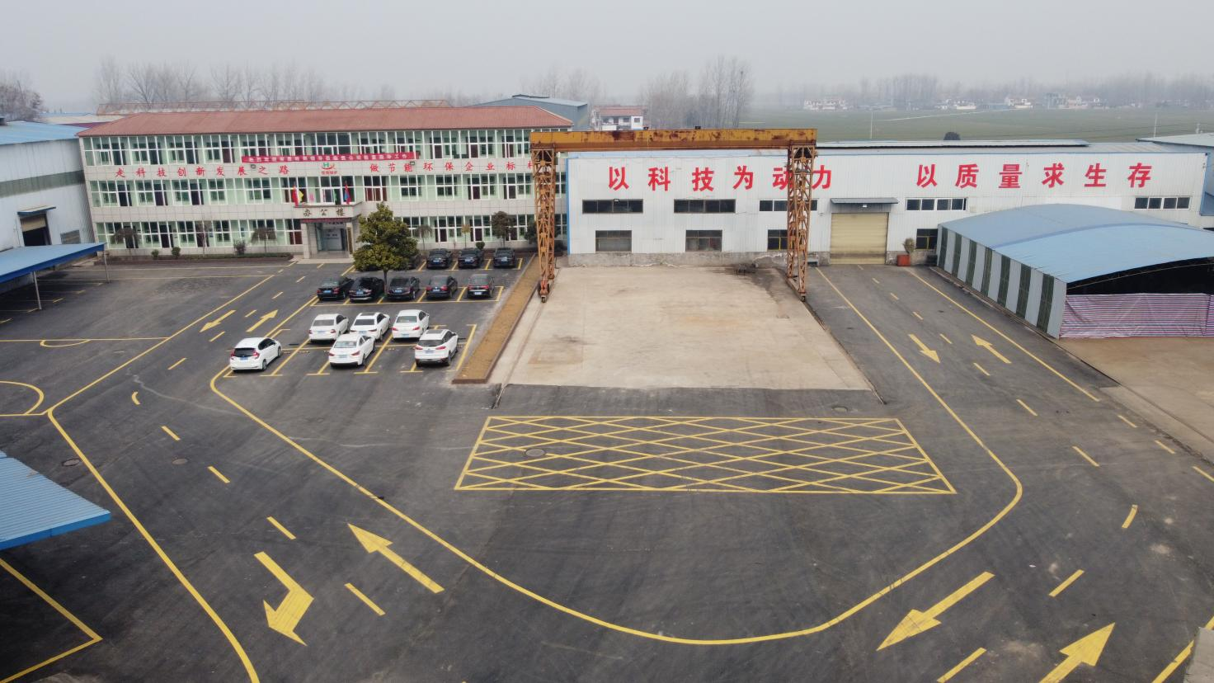

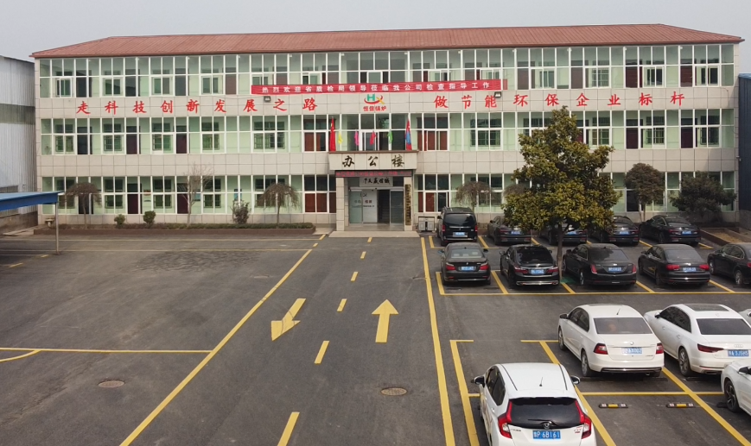

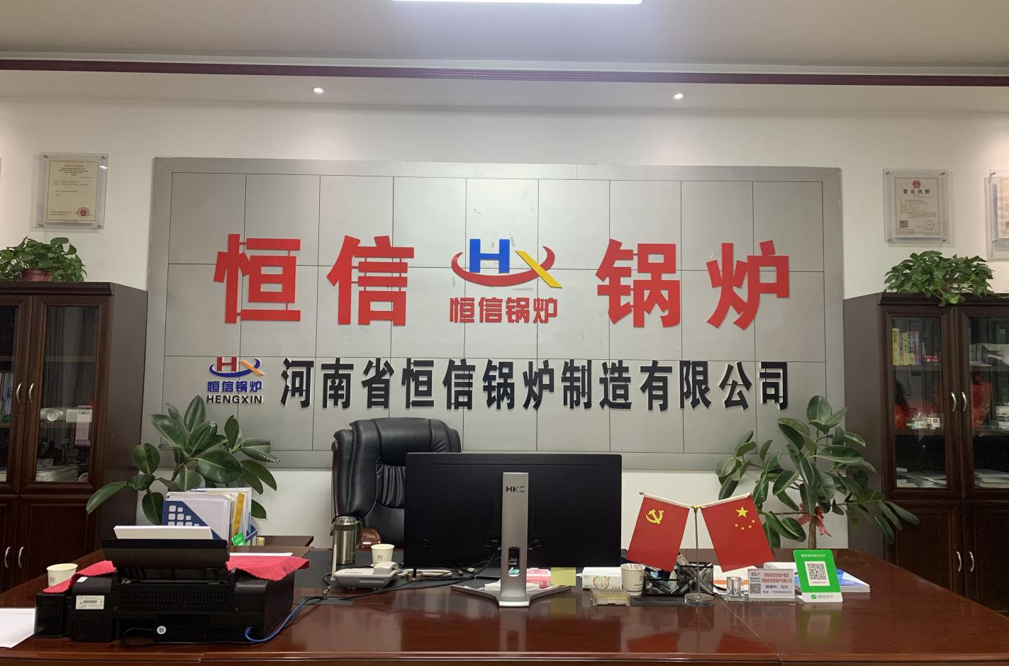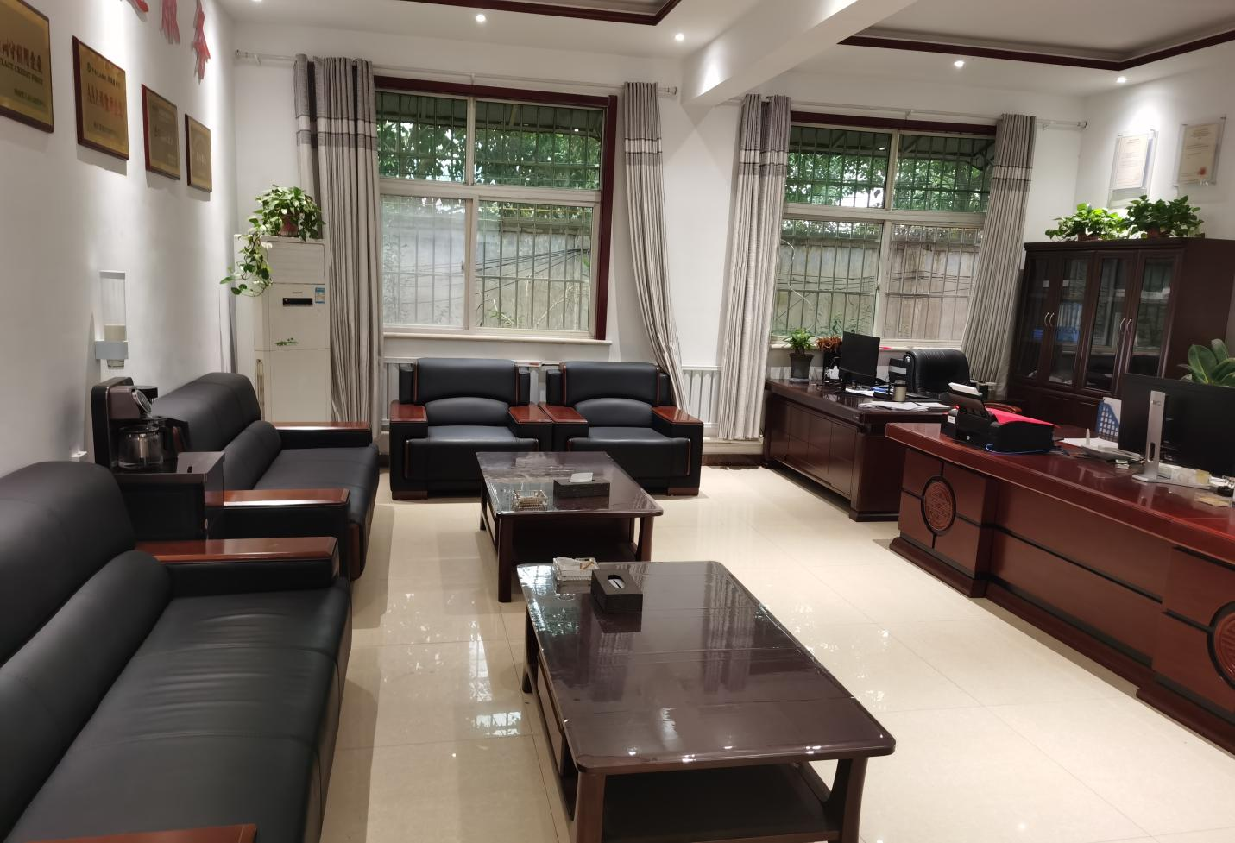

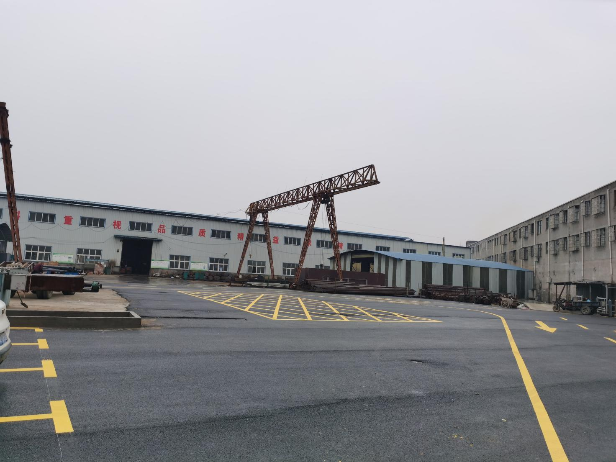

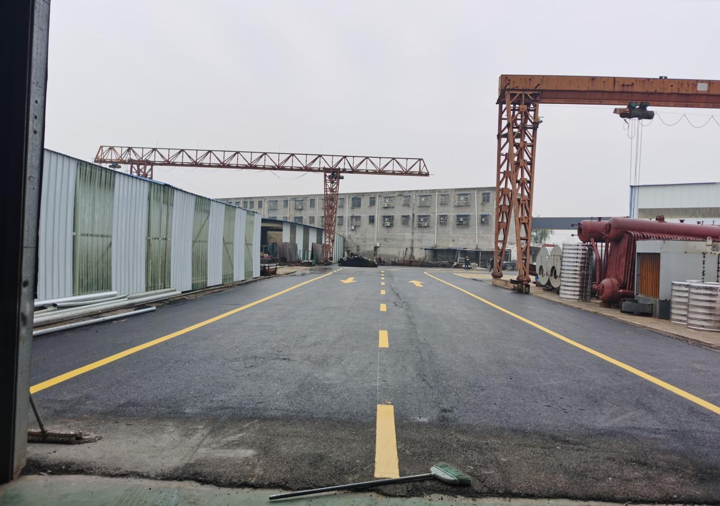

**十一、公司寄语**



本清单给贵公司选择参考

部分零部件因供货因素，设备参数以实际出厂设备参数为准！

我们讲秉承客户至上的原则，在确保技术，质量的同时，为客户朋友提供售前售后等全方位的服务，解决客户的后顾之忧，将以耐心，诚心热情的态度服务每一位客户！